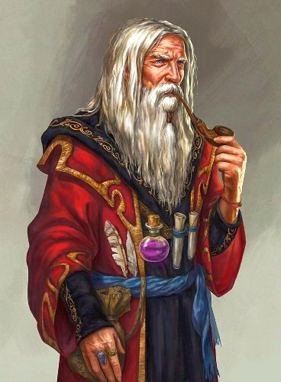
Бродил-бродил парень по свету, искал, где бы наняться на работу. Вот приходит он к колдуну, у которого были волшебные книги. Попросил милостыньки и спрашивает, не нужен ли колдуну работник? А колдун ему:
– Грамоте знаешь?
– Знаю, барин!
– Мне такой слуга не требуется!
Парень ушел. Ходит-бродит он по белу свету, все думает:
«Что же это за барин такой, что ему грамотный слуга не нужен? Схожу-ка я к нему еще раз».
Приходит и снова просит подать что-нибудь на бедность или взять в работники.
Колдун опять спрашивает:
– Грамоте знаешь?
– Нет, барин, неграмотный я, – отвечает парень.
– Оставайся у меня, – сказал колдун, – будешь вытирать и обметать мои книги, а то они всегда в пыли, хочу теперь держать их в чистоте.
Принес ему охапку книг и говорит:
– Вот тебе; смотри, хорошенько вытри!
Стал слуга вытирать книги и складывать в стопку. Одну книгу положит правильно, другую вверх ногами.
– Клади как следует, – говорит колдун. – Надо, чтобы все были одна к одной.
– Я этого не понимаю! – отвечает слуга.
Колдун обрадовался, что слуга ничего не смыслит в книгах. А слуга нарочно так делал, не хотел, чтобы колдун знал, что он грамотный.
Зато когда колдун отлучался, слуга читал все, что хотел, и научился оборачиваться в коня, в вола, в корову, в собаку и ястреба,– одним словом, в любое животное и птицу.
Прослужил парень у колдуна три года и попросил расчет. Колдун отпустил его и заплатил за три года три гроша.
«Хоть и мала плата, – думает слуга, – всего три гроша, зато жилось у колдуна неплохо и я научился всему, что нужно». Зашел он в харчевню, купил на три гроша хлеба, заплатил; глянь, в кармане у него — опять три гроша. Пришел домой к своему бате, дал сестре три гроша и послал ее за пивом. Сунул руку в карман, а там опять три гроша. «Видно, думает, это хорошие три гроша». Когда нужно было чего купить, всякий раз покупал на три гроша, и всегда у него в кармане оставались три монеты.
Ну, а на большие-то расходы денег у них не хватало: отец был бедняк. Вот сын ему и говорит:
– Батюшка, ведь я теперь выучился, могу кем хочешь обернуться. Пойдемте со мной на рынок, я обернусь конем, а вы меня продадите. Только когда будете продавать – узду всегда выговаривайте себе.
И обернулся он таким красивым конем, что отец сразу получил за него три сотни. Но только покупатель привел его к себе, конь обернулся человеком и пропал из глаз.
И так они делали много раз: сын оборачивался конем, а отец его продавал.
Услыхал об этом колдун и говорит себе: «Не тот ли это шельмец, что у меня служил и говорил, будто читать не умеет? Но погоди, я тебя все же поймаю!» Вот едет отец на рынок верхом на коне, а колдун уже там. Подходит к отцу и спрашивает:
– Сколько просишь за коня? Отец отвечает:
– Триста без узды.
– Вот так так! Где же это видано, коня без узды продавать? Вот тебе триста за коня и четвертная за уздечку!
Взял отец деньги, а колдун сейчас же повел коня к кузнецу подковать. Кузнец в ту пору ушел на рынок, дома были только его жена и дочка. Вот колдун привязал коня и пошел в избу к кузнечихе. Сидит, хозяина поджидает. Кузнецова дочка бегает по двору, а конь все трется мордой о столб, хочет избавиться от узды, да никак не скинет. Вот он зовет:
– Девочка, пойди сюда, потяни уздечку! Тяни вниз, чтобы свалилась.
Девочка потянула, узда упала, и конь убежал. Пришла девочка в горницу и говорит:
– Матушка, этот конь не простой, он разговаривает!
– А что же он тебе сказал? — спрашивает мать.
– Чтобы я сняла с него уздечку! – отвечает девочка. Колдун догадался, в чем дело, и вышел поглядеть коня.
А коня-то уж нет – обернулся зайцем и убежал.
Колдун увидел зайца, обернулся собакой – и за ним. Вот-вот нагонит собака зайца; тут заяц обернулся соловьем, а собака ястребом. Соловей полетел над большим красивым городом, а ястреб за ним. Один барин глядел в окно, увидел это и говорит:
– Ай-ай-ай-ай! Что же это ястреб-то делает – гонится за такой маленькой славной птичкой. Оставлю-ка я это окно открытым, может эта птичка к нам залетит!
Птичка влетела и – незаметно под кровать.
Наутро барская дочка стала прибирать комнату и вымела из-под кровати прекрасный алмазный перстень. Обрадовалась и тотчас надела его на палец. А ястреб, как увидел, куда соловей залетел, сейчас же обернулся человеком и нанялся к барину в повара. Прослужил три года и просит за работу барышнин перстенек, ничего другого брать не хочет.
А перстенек этот днем был перстнем, а ночью обернулся красным молодцем и говорит барышне:
– Не отдавай перстенек тому, кто просит; отдашь перстенек, меня отдашь! А если станет упрашивать, брось перстень на землю и скажи, чтоб рассыпался в просяные зерна. Этих зерен будет семь. Шесть зерен оставь на полу, а на седьмое наступи. Прибежит курица с девятью цыплятами, станет эти зерна клевать и седьмое искать. Как цыплята сильно распинаться, сойди с седьмого зерна и уходи; я обернусь лаской и всех передушу.
Так и сделалось. Потом ласка обернулась красным молодцем, и хозяйская дочь вышла за него замуж.

